Конспект логопедического занятия с группой учащихся 2 класса.
Тема. Парные согласные Ж-Ш.
Цель:
Учить различать парные согласные.
Задачи:
1.Развитие фонематического слуха.
2..Выработка четкой дифференциации акустически близких звуков.
3..Развитие навыка слогового анализа, грамматического строя речи.
4..Обогащение словарного запаса.
5.Развитие высших психических функций (памяти, внимания, мышления).
Оборудование: лексический материал: скороговорки, пословицы; раздаточный материал; буквы Ж и Ш; карточки; предметные картинки: жираф, шакал.
Ход занятия
I..Оргмомент. Повторение изученного материала.
- Дети, давайте назовем слова, которые начинаются со звуков
Б, д, т, п, г, с, к, з.
1.Запишите буквы парами:
Б-п, д-т, в-ф, г-к, з-с.
- Что это за буквы? Какие звуки они обозначают? (Согласные)
- Почему мы их записали парами? (Потому что они парные согласные.)
(Дети отвечают.)
2.Расшифруйте заколдованные слова:
Ж, ф, а, р, и Ш, к, а, л, а
(жираф, шакал)
Логопед выставляет картинки с изображением жирафа и шакала.
- Какие первые звуки в этих словах? (Ж, Ш)
- А, что это за звуки? Какие они? Гласные или согласные?
- Что их объединяет? (Они парные)
- Кто догадался, какая тема нашего занятия? (Парные согласные Ж-Ш.)
На доску выставляется тема занятия:
Парные согласные Ж-Ш
II. Основная часть.
Задание 1.Пальчиковая гимнастика.

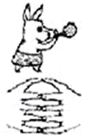 Шарик 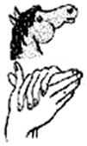 Лошадка
Надуваем быстро шарик. У лошадки вьётся грива,
Он становится большой. Бьёт копытами игриво.
Вдруг шарик лопнул, воздух вышел -
Стал он тонкий и худой.

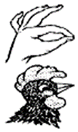 Петушок
Петушок стоит весь яркий,
Гребешок он чистит лапкой.
Задание 2. Назови картинки. Выдели звук «Ж» или «Ш». Запиши букву. Определи место звуков «Ж» и «Ш» в словах:

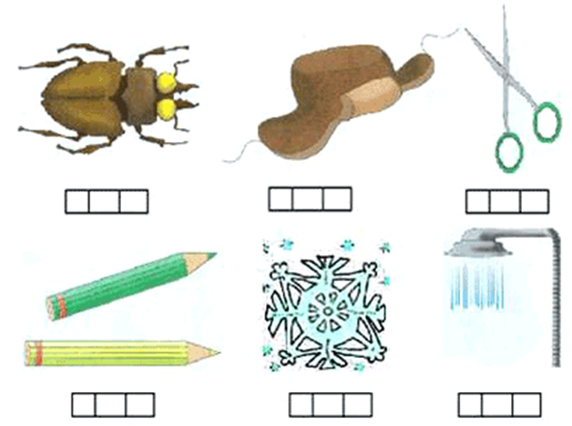

Задание 3.. Прочитай слоги:
ша-шо-шу-ши-шэ жа-жу-же-жо-жи
шо-шэ-ши-ша-шу жи-же-жо-жу-же
ша-шо-шу-ши-шэ жи-жу-же-жо-жа
шо-шэ-ши-ша-шу же-жу-жи-жо-жа
Задание 4.. Прочитай и запомни чистоговорки:
Жа-жа-жа — есть иголки у ежа.
Жу-жу-жу — молока несу... (ежу).
Ша-ша-ша — у Оли два карандаша,
Шо-шо-шо — мы читаем хорошо.
жи-жи-жи – в лесу живут ежи,
жа-жа-жа – нашли в лесу ежа,
жу-жу-жу – молоко даем ежу.
Задание 5. Прослушать слова. Смысл каких слов вам не понятен? Какие звуки мы слышим в каждом слове?
ШАГ, ШАР, ШОК, ЖУК, ШУМ, ШИК, ШОВ, ШЁЛ, ЖИЗНЬ, ШАЛЬ,
- Давайте их запишем. Букву Ж подчеркнем одной чертой, а ш – двумя.
- Давайте запишем графическую схему некоторых слов.
ШИРЬ, ЖАРА, ШИТЬ, НОЖ, МУЖ, ЖИРАФ, ШУМ, ЗАЖИМ, ДУШ, ТУШЬ, ПОЖАР, МЫШЬ.
Задание 6. Зачеркни букву «Ш», подчеркни букву «Ж»:
Ш В О А Ж Р Н М Е Ш Ч И В К Ж Н А О Л Д Ш Н Т Ы Ж Е Ц Н Ж Я С И К Ш А Е Ч Ж В Ы Д О Щ Ш Д Т С Н Ж Ы Ф Д В Ш В Ф Р С Ж Т К Д Ж Б З В Ш Д И Е О Ш Ф Ы Ж Ь К Ш Ю Е Ж О А В Ф Ш Ы ВА Ж П Р О Ш Л Д Ж Э Я М Ч Ж И Ц
( 11 букв Ш, 13 букв Ж.)
Физминутка.
Вот мотор включился (Вращательные движения руками перед собой)
Пропеллер закрутился,
Ж-ж-ж-ж-ж-ж-ж-ж-ж-ж-ж.
К облакам поднялись (Поочередное поднимание колен)
И шасси убрались.
Вот лес – мы тут (Покачивание руками, разведенными в стороны)
Приготовим парашют.
Толчок, прыжок (Прыжок вверх, руки в стороны)
Летим, дружок.
Парашюты все раскрылись (Приседание, руки в стороны)
Дети мягко приземлились.
Задание 7. Прочти зашифрованные слова:
- Ребята, злой колдун заколдовал слова. Но мы с вами их расколдуем, потому что мы добрые волшебники.

А | Ж | П | Р | О |  | А | Ш | К | У | Т |  | К | К | О | Е | О | Р | Ш
4 | 3 | 1 | 5 | 2 |  | 5 | 1 | 4 | 2 | 3 |  | 1 | 7 | 2 | 4 | 6 | 3 | 5

Задание 8. Повтори скороговорку:
Шапкой Сашка шишку сшиб.
У ежа – ежата, у ужа – ужата.
Задание № 10. Запиши прилагательные:
Напиток из брусники – (какой?) ___________________
Пирог с яблоками – (какой?) ______________________
Кисель с клубникой – (какой?) ____________________
Сок из слив – (какой?) ___________________________
III.Итог занятия.
- С какими звуками и буквами мы сегодня работали?
- Как называются эти согласные? (Парные.)
- Вы хорошо поработали на занятии. Я вами довольна!

Задание 7. Прочти зашифрованные слова:

А | Ж | П | Р | О | А | Ш | К | У | Т |  | К | К | О | Е | О | Р | Ш
4 | 3 | 1 | 5 | 2 | 5 | 1 | 4 | 2 | 3 |  | 1 | 7 | 2 | 4 | 6 | 3 | 5

Задание 7. Прочти зашифрованные слова:

А | Ж | П | Р | О | А | Ш | К | У | Т |  | К | К | О | Е | О | Р | Ш
4 | 3 | 1 | 5 | 2 | 5 | 1 | 4 | 2 | 3 |  | 1 | 7 | 2 | 4 | 6 | 3 | 5

Задание 7. Прочти зашифрованные слова:

А | Ж | П | Р | О | А | Ш | К | У | Т |  | К | К | О | Е | О | Р | Ш
4 | 3 | 1 | 5 | 2 | 5 | 1 | 4 | 2 | 3 |  | 1 | 7 | 2 | 4 | 6 | 3 | 5

Задание 7. Прочти зашифрованные слова:

А | Ж | П | Р | О | А | Ш | К | У | Т |  | К | К | О | Е | О | Р | Ш
4 | 3 | 1 | 5 | 2 | 5 | 1 | 4 | 2 | 3 |  | 1 | 7 | 2 | 4 | 6 | 3 | 5

Задание 7. Прочти зашифрованные слова:

А | Ж | П | Р | О | А | Ш | К | У | Т |  | К | К | О | Е | О | Р | Ш
4 | 3 | 1 | 5 | 2 | 5 | 1 | 4 | 2 | 3 |  | 1 | 7 | 2 | 4 | 6 | 3 | 5

Задание 7. Прочти зашифрованные слова:

А | Ж | П | Р | О | А | Ш | К | У | Т |  | К | К | О | Е | О | Р | Ш
4 | 3 | 1 | 5 | 2 | 5 | 1 | 4 | 2 | 3 |  | 1 | 7 | 2 | 4 | 6 | 3 | 5

Задание 7. Прочти зашифрованные слова:

А | Ж | П | Р | О | А | Ш | К | У | Т |  | К | К | О | Е | О | Р | Ш
4 | 3 | 1 | 5 | 2 | 5 | 1 | 4 | 2 | 3 |  | 1 | 7 | 2 | 4 | 6 | 3 | 5

